基于openGl三维场景漫游的设计与实现
刘艳祥¹ 李建济² 马文光³ 张甜⁴
（1.河北农业大学渤海校区，黄骅市 061100）

摘 要：本文以计算机图形的基本理论和算法原理为基础，分析了opengl在国内外发展现状和opengl的研究内容。并且在Visual Studio 2022中使用OpenGl的库函数，运用纹理贴图,三维场景,曲面，菜单栏制作等技术，制作了一个基于C++的可通过按键进行漫游的场景。场景由纹理贴图实现，通过矩阵转化实现交互式运动与视角转换。详细的了解了视角矩阵的转化过程，位图和纹理对应坐标的计算。
关键词：计算机图形学;openGl;纹理映射;光照模型;三维观察变化;二次曲面;
Design and Implementation of 3D Scene Walkthrough Based on OpenGl
Liu Yanxiang¹ Li Jianji² Ma Wenguang³ Zhang Tian⁴
(1. Bohai Campus of Hebei Agricultural University, 061100, China)
Abstract:Based on the basic theory and algorithm principle of computer graphics, this paper analyzes the development of opengl at home and abroad and the research content of opengl. And in Visual Studio 2022, using OpenGl library functions, texture mapping, 3D scene, surface, menu bar production and other technologies, we created a C++based scene that can be roamed by pressing a key. The scene is realized by texture mapping, and interactive motion and perspective conversion is realized by matrix conversion. The conversion process of view angle matrix and the calculation of corresponding coordinates of bitmap and texture are studied in detail.
Key Words: computer graphic; openGl; texture mapping; Lighting model; 3D observation of changes; Quadric surface;

0引 言
计算机图形学是一门研究如何使用计算机来生成、处理和显示图像的学科。它的目的是通过模拟真实世界的光、形状、材质、纹理和运动来创建真实感十足的图像。计算机图形学的发展与普及，使得人们能够通过计算机技术来更好地表现和探索自然界的复杂现象，并对人类的生活和工作带来了重大影响。在游戏、动画、建筑、医疗、航空航天、军事等领域都有广泛的应用。

1绪论
  - 国内发展现状
在二十世纪八十年代末，在清华大学为代表的国家重点大学中开始了对计算机图形学的研究。在1994年左右国内的图形学进入了发展阶段。随着经济水平的提升以及科学技术的发展和学者研究学术的日益精进，以及当今电子游戏的火热更是激发了一批又一批的计算机图形学学者投身于行业。
在国内图形学主要集中在以下四个领域：建筑信息可视化、影视制作、动漫设计和游戏美术。
在学术方面，国内不断有新的动画设计和渲染算法发表在《计算机学报》[12]等学术专刊中。《数码设计》,《CG杂志》,《Computer ARTS数码艺术》,《CG World》等文章期刊为国内图形学行业起到了促进作用。
  - 国外发展情形
目前的图形学行业,主要三大国是美国,日本,韩国,其他国家比如英国,法国,荷兰也有着不错的发展。
美国是科技巨头,在图形学行业也是如此,比较重视影视制作和游戏制作。著名的图形学公司有迪斯尼,美国艺电,暴雪娱乐等，代表作品有《阿凡达》,《功夫熊猫》,《魔兽争霸》等。
在日本是唯一一个在图形技术可以和美国不相上下的国家,比较著名的大多是动漫制作公司,比如《东映动画》,《吉卜力工作室》等。
不论在那个国家，图形学已经深入到国家的各个行业各个层面，每年都能带来巨额的收益。
  - 研究内容
研究如何使用计算机来生成、处理和呈现图形。它可以应用于许多不同的领域，包括游戏开发、虚拟现实、可视化、图形设计等。
研究内容包括图形可视化、图形渲染、几何建模、动画、图形计算等。
具体来说，图形可视化可以帮助用户更直观地理解复杂的数据，而图形渲染则可以用于生成真实感的图形表示。几何建模可以用来创建三维物体，动画则可以用来制作电影或游戏中的动态场景。图形计算则涉及如何使用计算机进行几何运算和处理图形数据。

2可行性分析
2.1技术可行性
OpenGL是一个跨平台的3D图形库，可以用于开发3D图形应用程序。OpenGL提供了一组标准的、可移植的API，开发人员可以使用这些API来创建3D图形应用程序，而无需关心底层硬件的细节。
由于OpenGL是一个广泛使用的标准，并且饱受国内开发人员与图形兴趣爱好者的使用，在这些人员的使用过程，反馈中，让opengl库愈加完善，并且可供学习的开源项目也愈来愈多。由此在技术方面是可行的。
2.2 使用库函数
项目中使用的opengl库函数有如下:
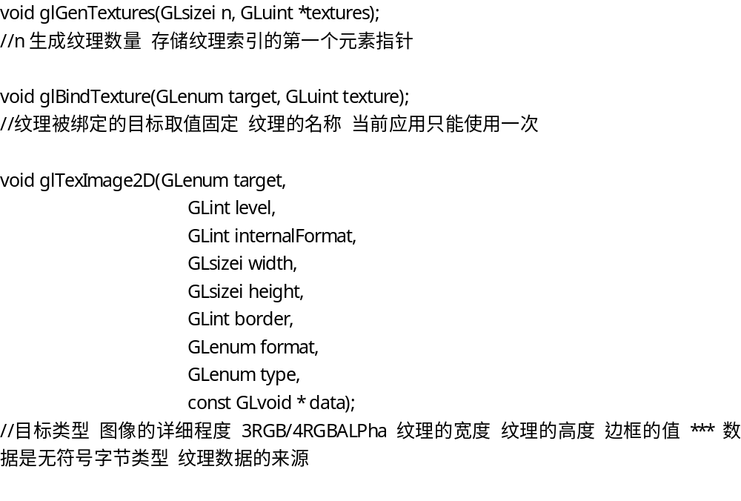
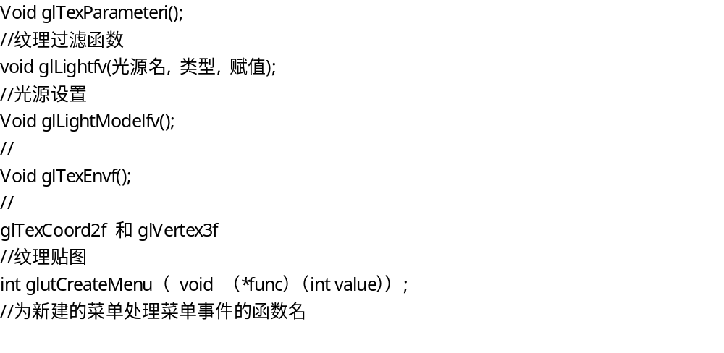

3作品介绍
3.1界面描述
建造了一个半岛，分为三个场景。最外层有一个曲面构成的蓝色球体，可通过空格键改变球体状态。初始静止，空格按键改为旋转。通过上下左右键可进入到求体内。球体内，一个半岛，并且通过贴图实现天空盒。半岛上的立方体盒子为第三部分，由贴图组成，来模拟一个房子内部的结构。
3.2实现简述
其中包括了基本几何图元的绘制和属性控制，使用一些基本图元和一些复杂的二次曲面[4]来进行场景建模，以及OpenGL中的几种几何变换函数的使用，使用矩阵堆栈函数进行矩阵状态的保存与恢复，通过三维观察变换[5]的相关函数来完成所需的观察变换，并且通过纹理映射的方法，为场景模型添加所需的材质，同时使用了光照模型，对场景进行照明，增加场景的真实感，最后通过键盘交互，在场景中实现漫游。

4项目设计
4.1模块组成
1.播放音乐:绑定鼠标单击事件,右击播放音乐。
2.位图转化:将一张bmp图片转化成纹理对象,并且保存在数组中,便以贴图。
3.光照:通过设置环境反射光，漫反射光，镜面反射光和光源位置,实现光照效果。
4.闲置注册函数:通过调用闲置注册函数spinDisplay,每次让全局变量spin加一个旋转递增值，spin加到360就回置0，实现球体旋转。
5.初始化:指定颜色过滤模式,设置背景色,同时装载纹理图。
6.绘制函数: 清除颜色缓冲以及深度,绘制图形。
7.菜单绘制:初始化提示符,同时通过菜单绑定鼠标右击。
8.键盘交互:通过读取按键,交互式改变视图参数以及全局变量Ox,Oy,Oz实现视图窗口的改变。
9.场景漫游:三维观察视图变化，调整视点位置,参数的改变实现漫游。

4.3系统结构图
R
O
O
m
音乐模块
位图转纹理
光照模块
回调函数
初始化
绘制函数
菜单绘制
键盘交互
场景漫游
读取位图设置纹理位置
设置光照参数光照位置
调用全局旋转递增
加载位图,项目开始前设置
回调建模函数
绑定鼠标事件
读取键位，改变参数
通过位置参数改变视区
启用纹理初始化光源
窗口大小初始位置标题
视区大小动画缓存机制

系统结构概括图

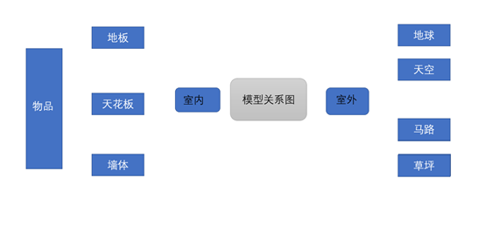
程序中的建模关系概略图/函数调用关系
warmRoom
BGM音乐函数
loadTexture函数
Light光照定义
地球旋转spinDisplay函数
场景初始化Init
构造六面体左右前后上下
响应菜单触发函数
创建菜单
用户提示符函数
绘制场景回调函数display
窗口显示回调函数
键盘触发事件
特殊按键
Main主函数
定义光源
创建场景
绑定纹理贴

5模块实现
5.1音乐模块
首先通过菜单响应函数processMenuEvents(int option)来控制全局变量flag的值，flag的值会在其函数内中控制背景音乐是否播放，背景音乐的播放是通过函数bgm()实现的，在该函数中，通过媒体控制接口（MCI）创建一个MCI_OPEN_PARMS结构体和一个MCI_PLAY_PARMS结构体，然后使用mciSendCommand()函数进行播放。接着用createGLUTMenus()函数创建菜单，用glutAddMenuEntry()函数给菜单增加条目，然后用glutAttachMenu(GLUT_RIGHT_BUTTON)函数将菜单和鼠标右键关联起来。
5.2 转化纹理
首先用函数loadTexture(char* filename, GLuint &texture)创建文件指针来判断所需要的纹理贴图文件是否存在，如果文件存在寻找文件fseek（）函数，就对文件进行读取fread（）函数，然后根据bmp的位图的对齐规则以及长宽高像素限制对其进行适当的调整后加载位图，接着用函数int LoadGLTextures()为所加载的位图创建纹理，首先要创建一个数组来存储要读入的位图，然后创建一个纹理数组用来存储创建的纹理，然后用glGenTextures()函数来创建纹理，然后用glBindTexture()函数将其绑定到指定的纹理上，然后用glTexImage2D()函数生成一个2D纹理，然后用glTexParameteri()函数来设置纹理过滤模式，最后释放纹理图像数组所占用的空间关闭文件.
5.3 光照模块
根据整个场景的大小以及各个模型的位置，在lightinit()函数中设置光源的位置(GL_POSITION)参数及相关的参数,以及光源的场景光(GL_AMBIENT)、漫反射光(GL_DIFFUSE)等的参数，用glEnable(GL_LIGHTING)glEnable(GL_LIGHT0)来启用光源。
5.4 初始化
在init()函数中首先用glClearColor()函数来设置背景颜色，然后用glShadeModel()函数指定颜色过渡模式，装载位图后判断纹理贴图文件是否载入成功,接着启用纹理贴图以及深度检测.并且创建二次曲面对象。
5.5 绘制函数
在display()函数中，包括了场景中各个模型房子、地面、天空的绘制函数。每一个面通过glBindTexture()函数对应一个纹理贴图。通过前后上下左右函数来给其输入一定的xyz的坐标值，实现场景绘制。通过glpush和glpop来对矩阵进行保存和恢复实现一定的动画效果以及坐标系变化,场景中的地球天空球面模型采用了二次曲面进行绘制，首先用gluNewQuadric()函数创建了一个二次曲面对象，然后用gluQuadricTexture()函数设置二次曲面启用纹理，接着用glBindTexture()函数绑定纹理。
5.6 键盘交互
通过函数glutKeyboardFunc()，通过switch case语句监听按键类型,当按下不同按键时调用不同的函数。
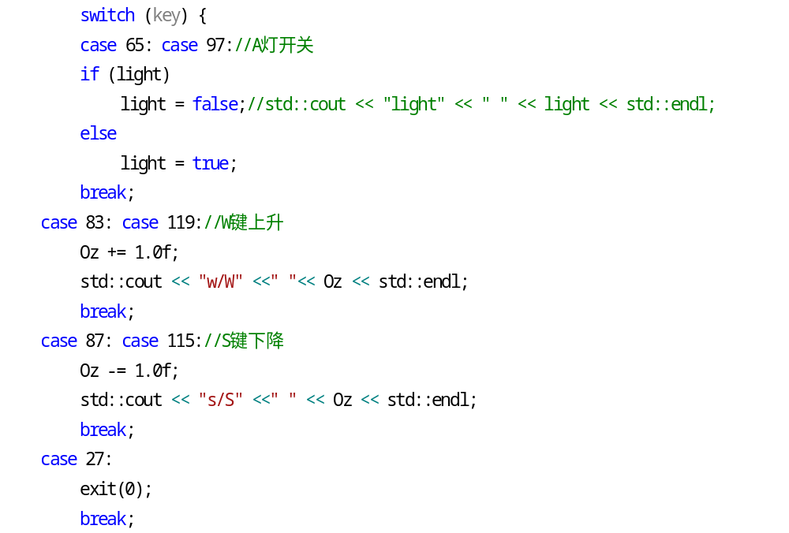
5.7 场景漫游
用一个函数reshape(int w, int h)来创建一个三维观察模型，然后用glViewport(0, 0, w, h)绘制视口为整个窗口大小，然后用gluPerspective()来设置可视空间的大小，用gluLookAt()来三维观察模型的视点位置实现方向以及头顶方向。设定了全局变量坐标系移动值OX OY OZ以及地球角度旋转spin和单位移动距离direction。根据win32控制台的机制，display是回调的场景绘制函数，通过键盘交互，translate() rotate() scale()几何变化矩阵内中的全局变量就会响应变化，每触发一次按键，相应变量就会改变,配套glutpostdisplay（）函数标记当前窗口需要重新绘制，继而能达到漫游的效果。核心代码如下。
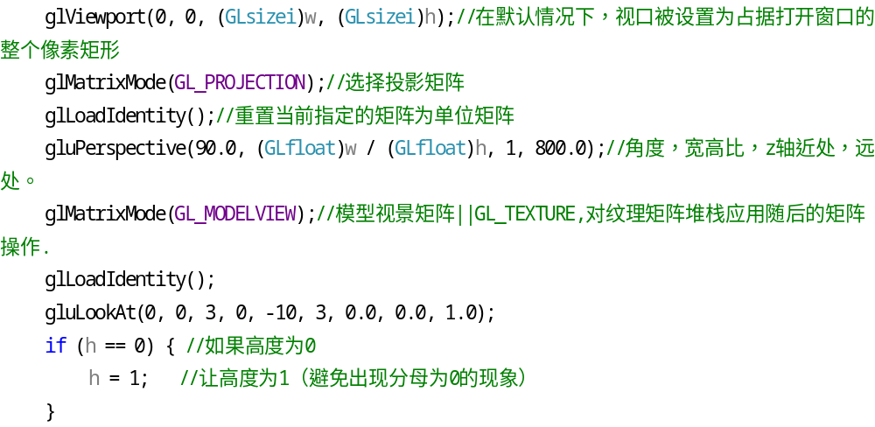
5.8 回调函数
让全局变量spin每次递增一个固定值，并且在spin增加到360后回置为0，实现地球旋转。每次都需要执行一次glutPostRedisplay()函数,作用是标记当前窗口需要重新绘制。通过glutMainLoop下一次循环时，窗口显示将被回调以重新显示窗口的正常面板。一次实现地球旋转效果。代码如下。
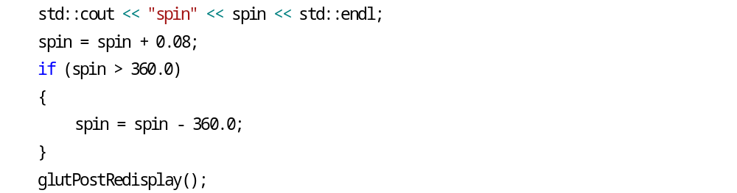
5.9 纹理和贴图
文中使用了大量的贴图来充实场景，主要为glTexCoord2f和glVertex3f这两个函数实现。首先贴图应该使用glBegin(GL_QUADS)，就是纹理对应平面，GL_QUADS是指,每四个点绘制一个图形。glTexCoord2f为纹理坐标，而glVertex3f为四边形点的XYZ坐标。
项目中创建了一个长20宽20高10的六面体，由调试输出的坐标变化进行贴图坐标计算。

6系统功能流程图
程序进入main函数
初始化显示模式创建窗口

调用用户提示函数
绘制状态初始化
场景初始化init
绘制背景颜色，定义粒子效果发射器对象并初始化，二次曲面图形对象，装载纹理
调用回调窗口绘制函数
glutRaeshapeFunc()

设置视口大小，选择相应的矩阵模式，投影视角，窗口宽高比视点位置及其实现方向头顶方向

调用场景绘制函数
Glutdisplayfun()
判断是否创建纹理

False

是

创建三维观察模型设计启用光源，清楚颜色缓存器和深度缓存器，调用显示函数绘制，定义二次曲面对象和例子对象，交换深度缓存区实现动画
键盘交互函数进行交互

创建菜单，鼠标右键控制音乐

调用glutmainloop函数

程序循环执行并监听事件

是否退出程序

程序退出
是
否

7运行调试
7.1 字符集问题
调试的时候，错误就是在读入位图的时候，出现“IntelliSense: 不能将 "const char *" 类型的值分配到 "LPCWSTR" 类型的实体”，为解决方法该错误，需要把项目—属性—常规—字符集把使用 Unicode 字符集改为使用多字节字符集。
7.2 忽略不安全函数检查
在解决完第一个问题之后，再次进行调试，会出现错误“error C4996: 'fopen': This function or variable may be unsafe. Consider using fopen_s instead. To disable deprecation, use _CRT_SECURE_NO_WARNINGS. See online help for details.”要解决方法该问题，需要在项目—属性—C/C++—预处理器，点击预处理器定义，编辑，加入_CRT_SECURE_NO_WARNINGS和_CRT_SECURE_NO_DEPRECATE解决。
7.3 exit重定义
添加头文件stdlib.h后开始报错“C2381 ‘exit’重定义，‘noreturn’不同”。查询很多资料发现是opengl库和msvc编译套件中的stdilb.h中冲突，解决方案也很简单，将glut.h头文件放在stdlib.h之前就能解决。
7.4 缺少***.lib或者缺少***.dll
出现这个错误就是opengl开发环境没有配置好。例如报错“LINK1104 无法找到glut32.lib”,如过在msvc——14.34.*.*——lib中有这个glut32.lib。我们需要在项目——属性——VC++目录——库目录——包含进代码文件夹下的lib文件夹。
7.5加载资源问题
在vs下加载的bmp和icon和wav都在warmroom.rc中，由于编译的保护机制，每当在同级目录下的res文件中增删改查都会重新加载，修改已加载的文件资源时，会报错找不到原文件和新文件,需要以代码方式打开warmroom.rc更改文件名,也可以自定义文件ID。
7.6位图边界
二次曲面对象来把贴图赋给纹理再给模型时，发现还是边界明显。解决方法：通过ps等技术，观察材质的粘贴方向，确定好关键位置，领用ps一些抠图或者边缘柔滑将边界效果变得不锐利。

8设计总结
8.1 设计目的
现如今，以图形为主要认知方式的“世界图形时代”已经成为数字化时代的一个重要标志。因为它不需要言语文字或者一些文学的东西来表达思想，只需要借助于视觉感官加上一些自身的体会和想象就能获得信息，因此它改变了传统的文化方式，进而成为一种在全球都适用的联络方式。作为一名计算机学科的学生，无论未来是否从事图形学的工作，我们都应或多或少的学习相关的知识。
通过本次课程设计加深我对课程上所学的基本原理，算法和技术的理解，并且将并且将这些环节的知识融会贯通，进行实际应用，巩固了课内所学的理论、技术和技能。熟练掌握OpenGL图形函数和图形设计的基本技能，通过对OpenGl相关库函数的学习和运用，培养了我综合开发图形软件开发能力，为以后从事与图形开发相关的工作打下良好的综合技能和知识基础。
8.2 总结
通过本次课程设计,我们真正理解了人月神话中的一句话:“为自己所向往的世界不停奔跑”。设计名称为wartRoom直译过来就是温暖的小屋。促使我们用自己所学的知识，创建自己心中理想的场景。
首先我们能灵活运用glut库，并且通过自身的沉淀能合理的有机的结合起来灵活的调用其相关函数。其次在场景贴图时，我们对opengl的图形转换函数有了更深更独特的理解。能够合理的运用矩阵堆栈哈数进行矩阵状态的回复与保存以此来隔离各个对象之间从而让它们能各种摆放。
其次计算纹理图的坐标也是一项非常锻炼仔细加细心的工作。由于采用六面三个函数的结构，分别为左右，前后，上下，以至于传入参数的坐标是不同的。比如上下面只需要传入不同的z轴坐标两个点的x,y都可相同，就能实现上下两个面的贴图。而对于左右和前后，需要传入独特的x或者y实现单独面贴图。对于纹理映射，我们有了更深的理解与体会。
在读取按键操作中，我们通过switch case控制视角和位置变化方法，有了更深刻的认知。
总体上来说，我们收获颇丰，在强化知识的同时极大的增强了我们动手实践，调试代码的能力。
参 考 文 献
- 徐文鹏，王文鹏，刘永和.计算机图形学基础[M].北京：清华大学出版社，2014.
- 吴学毅. 三维图形设计课程设计指导书（VS版）.2020.
- 孙健.在线三维场景编辑器的设计与实现[D].中山大学,2014.
- 杨克俭，刘舒陈定方.分布交互三维视景行为-特征建模方法研究.
计算机辅助设计与图形学学报，2000,12(11):846-850.
- 关沫，黄有群.交互式三维场景生成技术的研究与实现.沈阳工业大学学报，2001,23(1):51-54.
- 谢晓峰,卢德辉,邵泉,宋琢.基于Open GL的危大工程三维模型引擎研发及应用[J].广州建筑,2022,50(03):75-80.
- 罗仁,李子轩.基于OpenGL的三维实时渲染引擎[J].信息与电脑(理论版),2021,33(18):112-115.
- 徐凤雪.OpenGL中三维图形的显示过程[J].电子技术与软件工程,2020(02):66-68.
- 钟若武,王惠平.结合OpenGL的《三维动画编程》课程建设探索[J].电脑知识与技术,2018,14(28):117-118.DOI:10.14004/j.cnki.ckt.2018.3292.
- 魏家玲.基于VC++与OpenGL的管线碰撞检测算法设计与实现[J].甘肃科技,2018,34(05):11-13.
- 刘萍萍,陆兆攀,高武奇.基于OpenGL的三维校园漫游系统可视化研究[J].计算机技术与发展,2018,28(04):174-178+182.
- 唐泽圣. 计算机图形学的国内外现状及最新发展[C]// 中国计算机学会四届二次理事全体会暨专委,地方学会工作会. 0.

 

